ZOO Tábor oslaví 5. narozeniny komentovaným krmením sedmi druhů zvířat! Pro děti navíc uspořádá Velkou vědomostní hru
9. 7. 2020, Tábor/Praha – Výzvou pro děti se v sobotu stane Velká vědomostní hra v ZOO Tábor, kterou pro ně připravili pracovníci zoologické zahrady. A protože táborská zoo si v těchto dnech připomíná 5. výročí svého obnovení, připravila na sobotu 11. července zcela ojedinělou akci pro všechny návštěvníky.
„U příležitosti pátého výročí znovuotevření táborské zoo, kterou jsem od insolvenčního správce převzal na jaře 2015, jsme připravili rozptýlení nejen pro děti. Všichni návštěvníci budou mít naprosto výjimečnou příležitost zažít v sobotu komentovaná krmení sedmi druhů zvířat, z nichž u některých druhů tyto akce pro veřejnost vůbec neděláme,“ říká ředitel ZOO Tábor Evžen Korec. Připomíná, že táborská zoo tradičně dělá nanejvýš dvě komentovaná krmení za den, nynější rozšířená nabídka je zcela mimořádná právě u příležitosti pátého výročí záchrany a zachování existence zoo v Táboře.
Pokud jde o Velkou vědomostní hru, dostanou při ní dětští návštěvníci možnost provětrat si mozkové závity a ukázat své znalosti zvířat, ale také si upevní fyzickou kondici, protože odpovědi na otázky najdou u výběhů konkrétních zvířat. Každý zájemce o soutěž dostane u pokladny kartičkou s otázkami a po jejím vyplněné získá na stejném místě za své úsilí drobnou odměnu. Všichni účastníci, kteří na sebe uvedou i kontakt, budou zařazeni do slosování o ceny, které pak výherci dostanou poštou.
Série komentovaných krmení začne v 10 hodin krmením makaků jávských, v 11 hodin přijde na řadu zřejmě nejvzácnější obyvatel táborské zoo – fosa magdagaskarská, ve 12 hodin začnou ošetřovatelé krmit symbol táborské zahrady – tygra ussurijského Rockyho, na 13. hodinu je naplánováno komentované krmení papoušků, ve 14 hodin se dočkají miláčkové nejen dětských návštěvníků – velice činorodé surikaty vlnkované, 15. hodina bude patřit medvědům baribalům a celý program komentovaných krmení uzavře od 16 hodin velbloud dvouhrbý.
Rozlohou největší zoologická zahrada jižních Čech ZOO Tábor patří k nejmladším zahradám v Česku. Vznikla v květnu 2015 poté, co ji od insolvenčního správce koupil pražský developer a biolog Evžen Korec. Tím ji zachránil před likvidací a rozprodáním zvířat. Pro veřejnost byla ZOO Tábor otevřena o měsíc později. Jen vloni ji navštívilo 86 tisíc lidí. V období od začátku června až do konce srpna je otevřena každý den od 9 do 19 hodin. Hlavním posláním zoo je chov a ochrana ohrožených druhů zvířat. Aktuálně v ZOO Tábor žije přes 310 zvířat takřka 80 živočišných druhů. Generálním partnerem je EKOSPOL, lídr developerské výstavby v ČR.
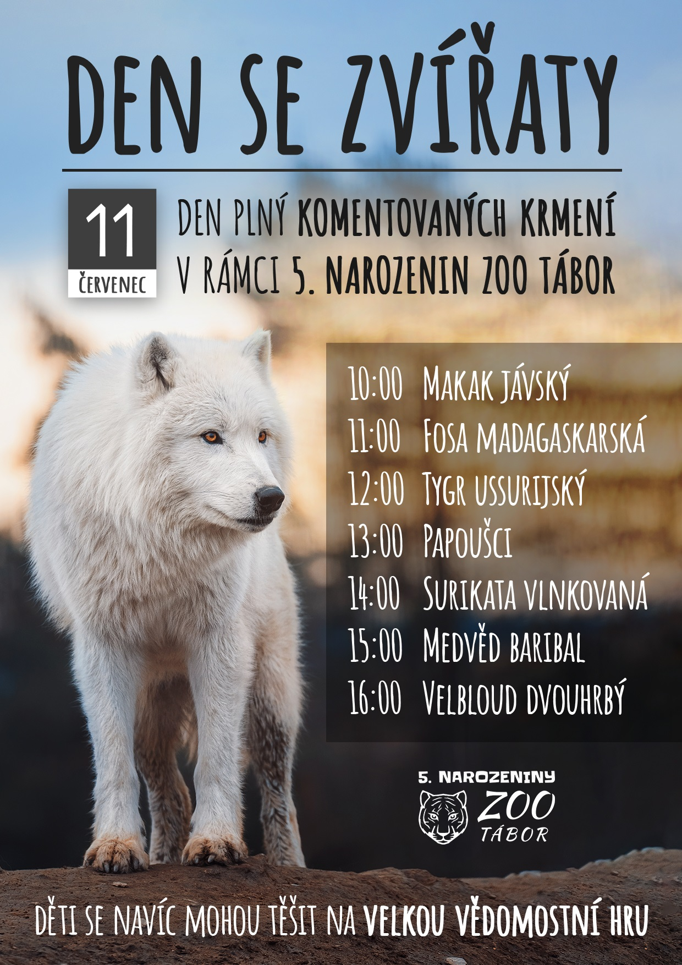
  - Kontakt pro média
Filip Sušanka
M: (+420) 606 688 787
T: (+420) 233 372 021
E: media@zootabor.eu
W: www.zootabor.eu

